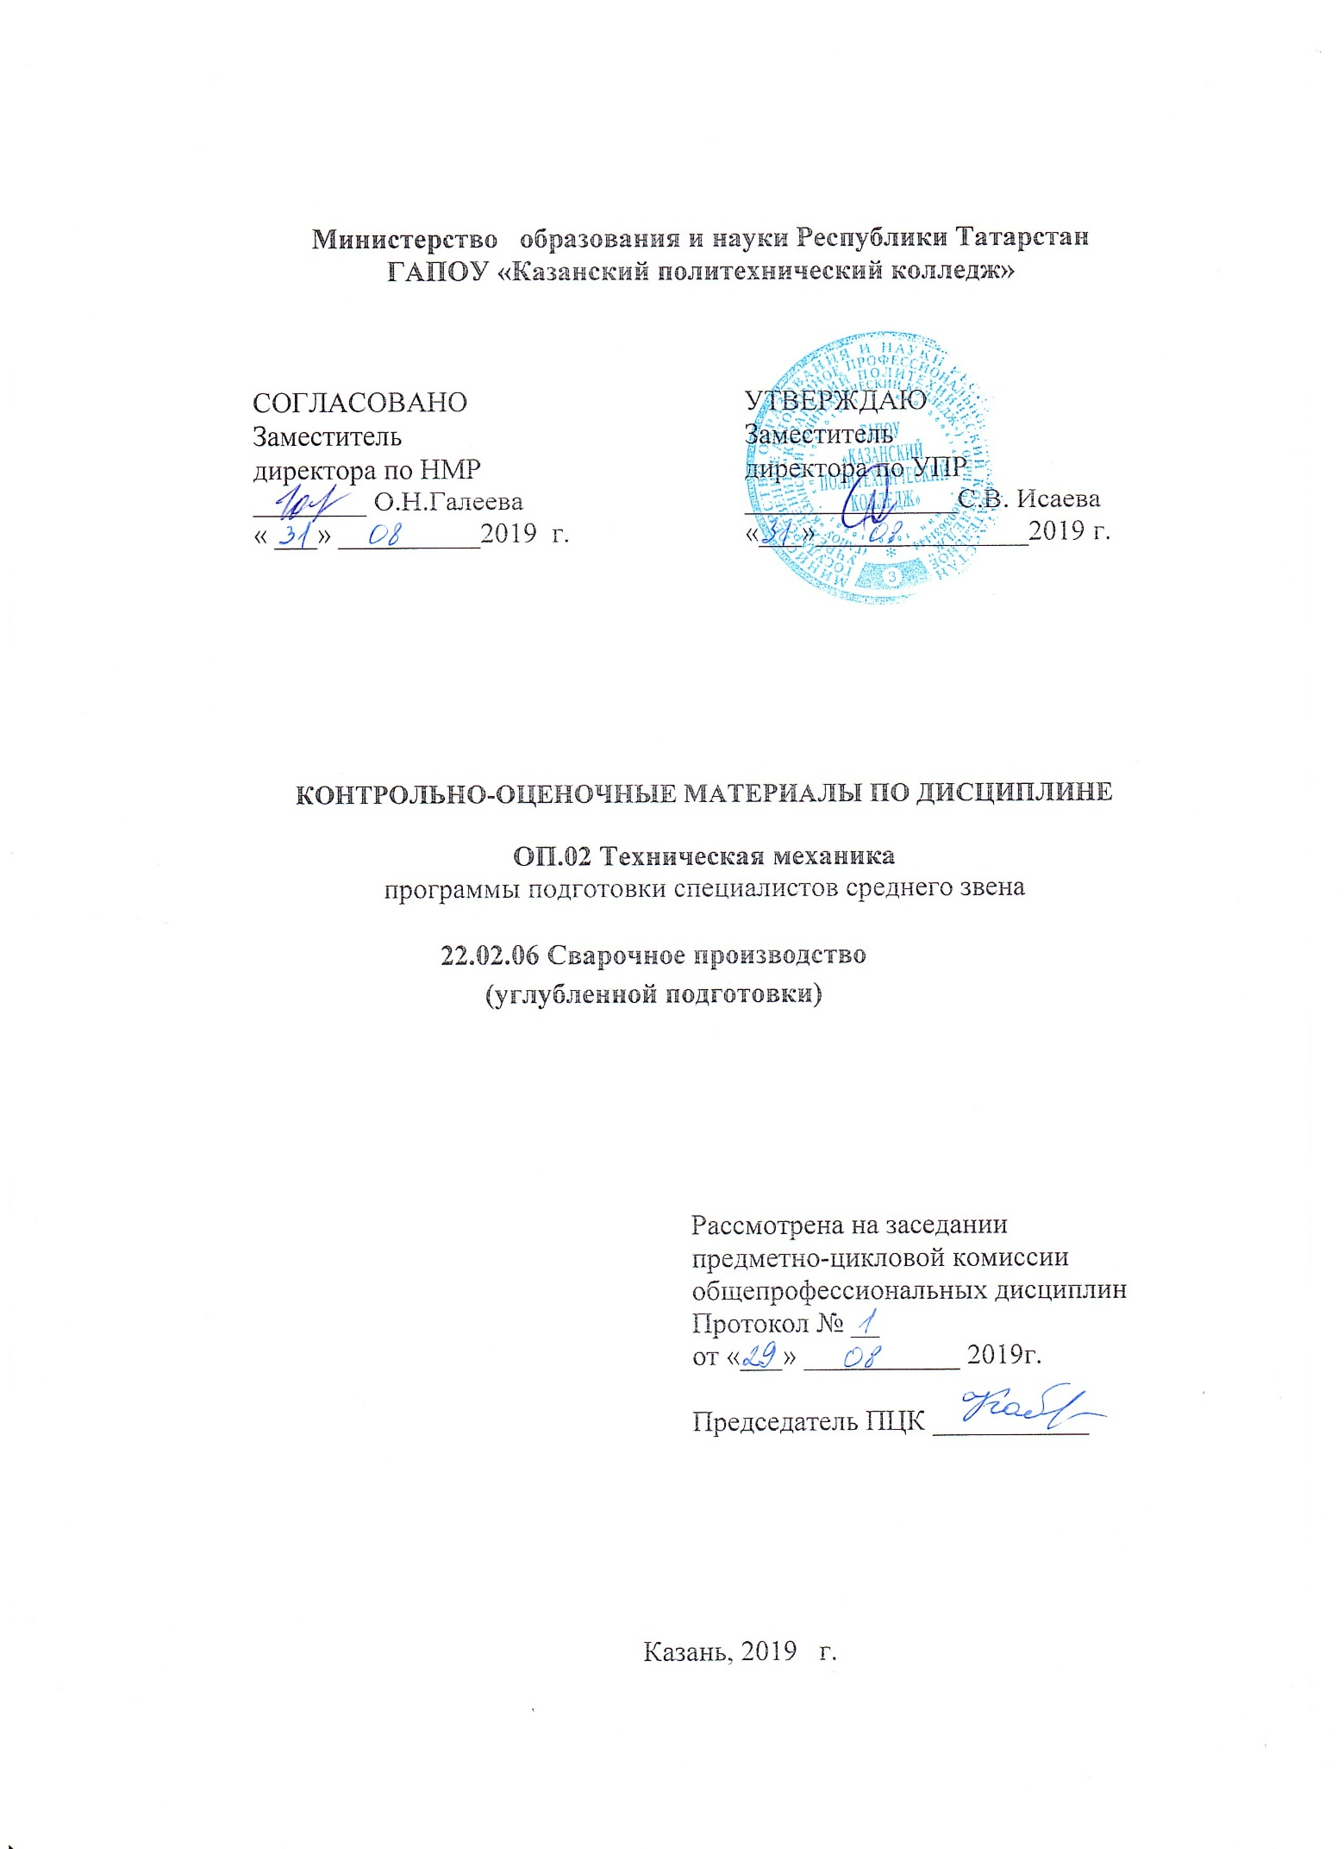Содержание
1.Общие положения
2. Показатели оценки результатов освоения дисциплины, формы и методы контроля и оценки (Таблица 1).
3. Оценочные материалы.
3.1. Текущий контроль.
3.2. Промежуточная аттестация.
Приложения

1.Общие положения

Комплект контрольно-оценочных материалов разработан
- Федерального государственного образовательного стандарта среднего профессионального образования по специальности: 22.02.06 Сварочное производство, утвержденный Приказом Минобрнауки России от 21 апреля 2014 г. N 360, входящей в состав укрупненной группы специальности 22.00.00 Технология материалов;
- основной профессиональной образовательной программы по специальности: 22.02.06 Сварочное производство, 2019 г.
- рабочей программы воспитания по специальности 22.02.06 Сварочное производство, 2019 г.
- на основании рабочей программы общеобразовательной дисциплины «Техническая механика».
Контрольно-оценочные материалы (КОМ) предназначены для контроля и оценки образовательных достижений обучающихся, освоивших программу общеобразовательной учебной дисциплины ОП.02 Техническая механика.
КОМ включают контрольные материалы для проведения текущего контроля и промежуточной аттестации в форме дифференцированного зачета и экзамена.

2. Показатели оценки результатов освоения дисциплины, формы и методы контроля и оценки
Таблица 1
Результаты обучения  (освоенные умения, усвоенные знания) | Формы и методы контроля  и оценки результатов обучения
Уметь:
- производить расчеты механических передач и простейших сборочных единиц;  -читать кинематические схемы;  -определять напряжения в конструкционных элементах;  - производить расчеты элементов конструкций на кручение и изгиб;  - использовать положения сопромата в практической деятельности;  -оценивать работоспособность деталей, узлов и механизмов изделий машиностроения, типовых для конкретной отрасли производства;  - оценивать надежность типовых деталей, узлов и механизмов и проводить анализ результатов, полученных на основе принятых решений;  - применять и соблюдать действующие стандарты, технические условия, положения и инструкции по оформлению технической документации (ЕСКД). | Лабораторная работа №4  Самостоятельные работы №6-7  Практическая работа №5  Практическая работа №6  Подготовить доклады по разделу «Сопротивление материалов»  Практическая работа №10  Практическая работа №10  Подготовить сообщения на тему «Действующие стандарты в промышленности»  Экспертная оценка на практических и лабораторных занятиях
Знать:
- основы технической механики;  - виды механизмов, их кинематические и динамические характеристики;  - методику расчета элементов конструкций на прочность, жесткость и устойчивость при различных видах деформации;  - основы расчетов механических передач и простейших сборочных единиц общего назначения.  - основные понятия и аксиомы статики, кинематики и динамики;  - элементы конструкций;  - понятия кручения и изгиба;  -основные методы определения кинематических характеристик звеньев и силовых факторов, действующих на звенья в процессе работы механизма;  - принципы построения схем механических систем;  - методики расчета на прочность, жесткость и устойчивость элементов машин и их конструкций;  - структуру механизмов и механических систем. | Самостоятельная работа №1  Самостоятельная работа №10  Лабораторная работа №5  Практическая работа №10  Подготовить сообщение на тему «Движение материальной точки».  Работа по теме «Расчеты на прочность при изгибе».  Подготовить расчетно – графические работы  Подготовить сообщение по теме «Механические передачи  Решение ситуационных и производственных задач  Подготовить сообщение по теме: «Механические передачи»  Тестирование. Контрольные работы. Рефераты. Презентации

Результаты  (освоенные общие компетенции) | Формы и методы контроля и оценки
ОК 1. Понимать сущность и социальную значимость своей будущей профессии, проявлять к ней устойчивый интерес | Самооценка результатов собственной деятельности. Публичный рейтинг с целью демонстрации индивидуальных и групповых компетенций
ОК 2. Организовывать собственную деятельность, определять методы и способы выполнения профессиональных задач, оценивать их эффективность и качество. | Экспертная оценка сформированности компетенций в ходе практической работы. Обратная связь (анализ и обсуждение результатов деятельности с целью выявления сильных/слабых компетенций студента)
ОК 3. Решать проблемы, оценивать риски и принимать решения в нестандартных ситуациях. | Диагностика. Кейс- метод с целью оценки способностей к анализу, контролю и принятию решений.
ОК 4. Осуществлять поиск, анализ и оценку информации, необходимой для постановки и решения профессиональных задач, профессионального и личностного развития. | Количественная оценка результатов практической деятельности. Качественная оценка результатов практической деятельности
ОК 5. Использовать информационно-коммуникационные технологии для совершенствования профессиональной деятельности. | Практическая работа. Технический тест. Составление схем, таблиц, графиков.
ОК 6. Работать в коллективе и команде, обеспечивать ее сплочение, эффективно общаться с коллегами, руководством, потребителями. | Взаимооценка индивидуальных и групповых результатов. Социометрия с целью определения командного взаимодействия и ролей участников.
ОК 7. Ставить цели, мотивировать деятельность подчиненных, организовывать и контролировать их работу с принятием на себя ответственности за результат выполнения заданий. | Работа проектных групп с целью оценки ОК связанных с навыками управления рабочей группой
ОК 8. Самостоятельно определять задачи профессионального и личностного развития, заниматься самообразованием, осознанно планировать повышение квалификации. | Анализ достижений с целью выявления зоны ближайшего развития студента.
ОК 9. Быть готовым к смене технологий в профессиональной деятельности. | Приемы решения задач с целью выявления навыков решения задач с использованием инновационных приемов и методов.
ПК 1.1. Выбирать оптимальный вариант технологии соединения или обработки применительно к конкретной конструкции или материалу. | Результаты выполнения практических заданий №1-10
ПК 1.2. Выбирать метод получения заготовок и схемы их базирования. | оценка устного ответа по разделам «Кинематика, статика и сопротивление материалов и детали машин»  - оценка результатов выполнения лабораторных работ №1-5
ПК 1.2. Оценивать технологичность свариваемых конструкций, технологические свойства основных и вспомогательных материалов. | Результаты выполнения практических заданий №1-10
ПК 1.3. Делать обоснованный выбор специального оборудования для реализации технологического процесса по профилю специальности. | Результаты выполнения практических заданий №1-10
ПК 1.4. Выбирать и рассчитывать основные параметры режимов работы соответствующего оборудования. | - анализ результатов практических работ №1-10
ПК 1.5. Выбирать вид и параметры режимов обработки материала с учетом применяемой технологии. | оценка устного ответа по разделам «Кинематика, статика и сопротивление материалов и детали машин»  - анализ результатов практических работ №1-10
ПК 1.6. Решать типовые технологические задачи в области сварочного производства. | - анализ результатов практических работ №1-10
ПК 2.1. Осуществлять текущее планирование и организацию производственных работ на сварочном участке. | Работа в малых группах, оценка результатов, тестирование
ПК 2.2. Рассчитывать основные технико-экономические показатели деятельности производственного участка. | анализ результатов практических работ №1-10
ПК 2.3. Оценивать эффективность производственной деятельности. | Работа в малых группах, оценка результатов, тестирование
ПК 2.4. Организовывать ремонт и техническое обслуживание сварочного производства по Единой системе планово-предупредительного ремонта. | Работа в малых группах, оценка результатов тестирование
ПК 2.5. Обеспечивать безопасное выполнение сварочных работ на производственном участке. | Работа в малых группах, оценка результатов, тестирование
ПК 2.6. Получать технологическую, техническую и экономическую информацию с использованием современных технических средств для реализации управленческих решений. | Работа в малых группах, оценка результатов тестирование
ПК 3.1. Проектировать технологическую оснастку и технологические операции при изготовлении типовых сварных конструкций. | Работа в малых группах, оценка результатов, тестирование
ПК 3.2. Производить типовые технические расчеты при проектировании и проверке на прочность элементов механических систем. | Работа в малых группах, оценка результатов, тестирование
ПК 3.3. Разрабатывать и оформлять конструкторскую, технологическую и техническую документацию в соответствии с действующими нормативными правовыми актами. | Работа в малых группах, оценка результатов, тестирование
ПК 3.4. Использовать информационные технологии для решения прикладных задач по специальности. | Работа в малых группах, оценка результатов, тестирование
ПК 3.5. Проводить патентные исследования под руководством квалифицированных специалистов. | Работа в малых группах, оценка результатов, тестирование
ПК 4.1. Осуществлять технический контроль соответствия качества изделия установленным нормативам. | Работа в малых группах, оценка результатов, тестирование
ПК 4.2. Разрабатывать мероприятия по предупреждению дефектов сварных конструкций и выбирать оптимальную технологию их устранения. | Работа в малых группах, оценка результатов, тестирование
ПК 4.3. Проводить метрологическую проверку изделий, стандартные и квалификационные испытания объектов техники под руководством квалифицированных специалистов. | Работа в малых группах, оценка результатов, тестирование
ПК 4.4. Обоснованно выбирать и использовать методы, оборудование, аппаратуру и приборы для контроля металлов и сварных соединений. | Работа в малых группах, оценка результатов, тестирование
ПК 4.5. Оформлять документацию по контролю качества сварки. | Работа в малых группах, оценка результатов, тестирование

3. Контрольно-оценочные материалы
3.1. Текущий контроль
3.1.1.Банк тестовых заданий по темам дисциплины
Тест по теме « Техническая механика»

№ | Наименование вопроса | балл
1 | Деталь-это ……, изготовленное из ……… материала без применения …. операций | Р =3
2 | Сборочная единица-это несколько …… соединенных между собой …. Операциями. | Р =3
 | Прочность- деталь не должна…….. | Р=1
4 | Износостойкость- износ не должен вызывать …… характера сопряжения детали. | Р =1
5 | Жесткость-……. Деформации должны быть весьма……. | Р =2
6. | СПИД- это …… …….. …….. ………. | Р =4
7 | Шпилька- это……… | Р =1
8 | Выбрать неразъемные соединения: сварные, резьбовые, клиновые, запрессованные, склеенные, заклепанные, штифтовые, шпоночные. | Р=4
9 | Шлицевые соединения применяют для ……… …….. ………. | Р=3
10 | Шлицевой вал имеет: а) выступ б) канавку | Р=1
11 | Штифт имеет форму: а) цилиндрическую. Б) коническую в) сферическую. | Р=2
12 | Шпонка имеет вид: стержня, призмы, сферы, сегмента, прямоугольника | Р=3
13 | Виды профилей резьбы: 1) 2) 3) 4) 5) | Р=5
14 | Определить систему резьбы: М 42х2 7 Н, G ½ В | Р=4
15 | Один дюйм равен: а) 24,5 мм, б) 25,4 в) 25,0 | Р=1
16 | Метрическая резьба измеряется в: см мм дюймах | Р=1
 | ИТОГО: | Р=40

Контрольный тест по теме: « Механические передачи»

№ п/п | Наименование вопроса | Кол.  баллов
1 | Механизм- …… ведомых и ……… звеньев, предназначенных для выполнения работы. | Р =2
2 | Ведущее звено вращается от ……….. к нему ………… | Р =2
3 | Ведомое звено получает вращение от…………. Звена. | Р=1
4 | Определить по условным обозначениям (рис.1-6) виды передач: 1- 2- 3- 4- 5- 6-  Их состав и передаточное отношение  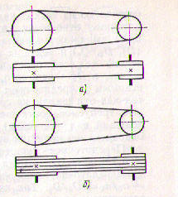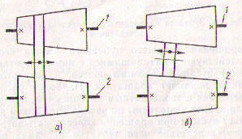  Рис.1 Рис.2  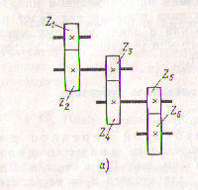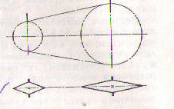  Рис.3 Рис.4  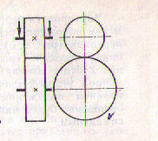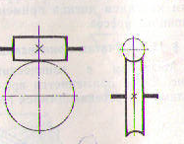  Рис.5 Рис.6 | Р=18
 | ИТОГО: |  | Р=23

Контрольный тест по теме: « Грузоподъемные механизмы»

№ п/п | Наименование вопроса | Кол.  баллов
1 | Механизмы- это система ……….. связанных между собой …., совершающих ….. под действием приложенных к ним .. | Р =3
2 | Домкраты – это …………… механизмы, предназначены для ……..грузов на …… высоту. | Р =3
3 | По рис.Обозначить позиции: 1, 2,3,4,5  Рис.1 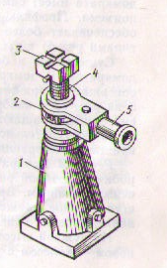 | Р=5
4 | Лебедка –это……… механизм, предназначена для …. И …. грузов. | Р=3
5 | Обозначить поз.1, 2,3,4,5 (Рис.2)  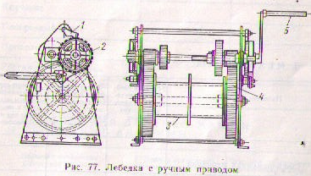Рис.2 | Р=5
6 | Какой механизм называется храповым, его устройство, принцип действия. | Р=3
7 | При затягивании ленточного тормоза возникают силы …. останавливающие ……. | Р=2
8 | Вставить пропущенные слова: талями называют ………………….для ……….. грузов. | Р=2
9 | При подъеме груза осевая сила, действующая на червяке …… его вправо и храповое колесо….. вращается под упором. | Р=2
10 | 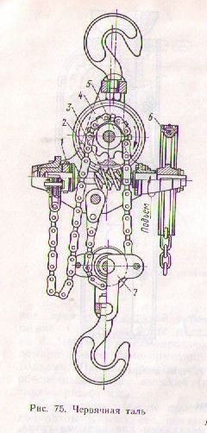 Рис.3 Устройство тали: обозначить поз. 1- 2- 3- 4- 5- 6- 7- | Р=7
11 | По окончании подъема червяк ….. храповое …. Влево и оно ….. упором. | Р=3
12 | При опускании груза осевая сила червяка …. Свое направление и тормоз ……… | Р=2
13 | Тельферы предназначены для …. и горизонтального ….. поднятого груза | Р=2
 | 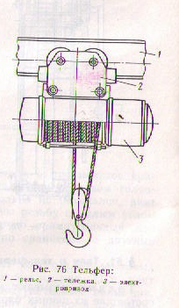Рис.4 Обозначить поз.: 1- 2- 3- | Р=3
 | Итого: | Р=45
Тест по теме: Разъемные и неразъемные соединения

№ п/п | Наименование вопроса | Кол-во баллов
1 | Теоретическая механика разделяется на: 1) 2) 3) | Р =3
2 | Статика изучает законы приведени и условия …………сил действующих на ………. точки | Р =2
3 | Абсолютно твердым называется тело расстояние между любыми ….. точками которого является……… | Р =2
4 | Сила представляет собой меру ………. Одних тел на ……. | Р=2
5 | Сила- это величина: а) векторная б) не векторная | Р =1
6. | Модуль векторапо теореме Пифагора равен: F= ………. | Р =1
7 | Материальной точкой называется абсолютно ….. тело, размерами которого можно …… | Р =2
8 | Уравновешенная система эквивалентна …….. | Р =1
9 | Две силы, действующие на тело находятся в равновесии, когда они ……. И направлены в …. Стороны и по … прямой | Р=3
 | ИТОГО: | Р=17

Критерии оценки:
0,9‹ К ‹1,0 -отлично;
0,8‹ К ‹0,9 -хорошо;
0,7‹ К ‹0, 8 -удовлетворительно;
К ‹0, 7 - неудовлетворительно.

3.1.2. Перечень лабораторно-практических работ по темам дисциплины:

Практическое занятие №1 Равновесие системы сил (аналитическим способом).
Практическое занятие №2. Определение реакции в опорах двухопорной балки с проверкой правильности решения..
Практическое занятие №3.Определение реакции в опоре балки с жестким защемлением с проверкой правильности решения
Лабораторное занятие №1 Определение положения центра тяжести тонкой однородной пластины».
Практическое занятие №4 Определение коэффициента трения скольжения.
Практическое занятие №5 Выполнение прочностных расчетов
Лабораторное занятие №2 Испытание на растяжение образца из низкоуглеродистой стали.
Практическое занятие №6 Определение диаметра болта из условия прочности на срез и смятие
Лабораторное занятие №3. Определение модуля сдвига при испытание на кручение
Практическое занятие №7 Определение диаметра вала из условия прочности при кручении
Практическое занятие №8 Построение эпюр поперечных сил и изгибающих моментов двухопорной балки
Практическое занятие №9 Построение эпюр поперечных сил и изгибающих моментов балки с жестким защемлением
Контрольная работа по теме Расчеты на прочность при изгибе
Лабораторное занятие №4 Определение критической силы
Лабораторные занятие №5 Определение параметров зубчатых колес
Практическое занятие№10 Расчет одноступенчатого цилиндрического редуктора

3.2. Промежуточная аттестация
3.2.1. Контрольно-оценочные материалы по итоговой оценке дисциплины
Экзамен
по дисциплине ОП.02 Техническая механика (130 часов)
по специальности 22.02.06Сварочное производство
Содержание технической механики. Роль и значение механики в технике.
Материя и движение. Механическое движение. Равновесие.
Теоретическая механика и её разделы: статика, кинематика, динамика.
Основные задачи и аксиомы статики. Система сил.
Связи, реакции идеальных связей и определение их направлений.
Сила: сила как вектор; способы и единицы измерения силы; сила тяжести.
Система сил: эквивалентные системы сил.
Равнодействующая сила. Уравновешивающая сила. Силы внешние и внутренние.
Основные задачи статики. Аксиомы статики. Свободное и несвободное тело.
Определение равнодействующей. Сложение и разложение системы сил.
Разложение сил на две составляющие.
Система сходящихся сил.
Аналитическое определение равнодействующей двух сил, приложенных в той же точке.
Сложение плоской системы сходящихся сил.
Силовой многоугольник. Проекция силы на ось: правила знаков.
Аналитическое определение равнодействующей плоской системы сходящихся сил (метод проекции).
Геометрическое условие равновесия плоской системы сходящихся сил (уравнения равновесия).
Вращающее действие пары на тело. Плечо пары. Условия равновесия пар.
Определение плеча пары. Определение условия равновесия пар. Пара сил.
Момент пары. Знак момента. Эквивалентность пар. Сложение пар.
Равновесие плоской системы сил. Определение равновесия плоской системы сил.
Приведение плоской системы сил к данной точке, главный вектор и главный момент плоской системы сил.
Теорема Вариньона.
Частные случаи приведения плоской системы сил. Условия равновесия.
Виды опор блочных систем (свободное опирание, подвижные шарниры, неподвижные шарниры, жёсткое защемление.
Уравнения равновесия плоской системы параллельных сил (два вида).
Пространственная система сил.
Равнодействующая пространственной системы сходящихся сил.
Центр тяжести.
Центр тяжести простых геометрических фигур.
Основные понятия кинематики.
Простейшие движения твердого тела.
Поступательное движение твердого тела.
Вращательное движение твердого тела.
Сложные движения точки.
Разложение плоскопараллельного движения на поступательное и вращательное.
Мгновенный центр вращения.
Основные понятия и аксиомы динамики.
Понятие о движении материальной точки.
Работа и мощность.
Сопротивление материалов. Методы сечения.
Растяжение, сжатие.
Построение эпюр продольных и поперечных сил.
Закон Гука.
Срез, сжатие. Кручение. Сдвиг. Косой и продольный изгиб бруса.
Изгибающие моменты и поперечные силы.
Понятие о расчёте на прочность балок.
Машины и их основные элементы.
Основные критерии работоспособности и расчёта деталей машин.
Машиностроительные материалы.
Детали вращательного движения.
Корпусные детали.
Пружины и рессоры.
Неразъёмные соединения деталей.
Разъёмные соединения деталей.
Расчёт шва при осевой нагрузке. Заклёпочные соединения: достоинства, недостатки, область применения.
Сварные соединения достоинства, недостатки, область применения.
Основные типы сварных швов.
Основные типы заклёпок. Расчёт сварных соединений встык и внахлёст при осевомнагружении.
Достоинства и недостатки сварных и клеевых соединений.
Допускаемые напряжения для сварных соединений.
Краткие сведения о клеевых соединениях.
Соединения болтами, винтами, шпильками.
Общие сведения о резьбовом соединении. Выбор материала крепёжной пары.
Винтовая линия резьбы, стандарты нарезьбы, сравнительная характеристика и область применения.
Конструктивные формы резьбовых соединений: соединение болтами, винтами, шпильками.
КПД винтовой пары и винтового механизма.
Классификация передач. Вращательное движение и его роль в механизмах и машинах.
Назначение передач в машинах.
Основные кинематические и силовые соотношения для механических передач.
Характеристика фрикционных передач. Фрикционные передачи, их значение и классификация.
Расчёт фрикционных передач. Материалы катков.
Расчёт фрикционной передачи на контактную прочность и условный расчёт на износостойкость.
ие сведения о вариаторах.
Общие сведения о зубчатых передачах: достоинства и недостатки, область применения. Характеристика зубчатых передач. Расчёт зубчатых передач. Материалы и конструкции зубчатых колёс.
Прямозубые передачи. Косозубые и шевронные цилиндрические передачи.Винтовая передача: достоинства и недостатки, область применения
Общие сведения о червячных передачах: достоинства и недостатки, область применения
Общие сведения о ременных передачах: устойчивость, достоинства и недостатки, область применения
Общие сведения о цепных передачах: устройство, достоинства и недостатки, область применения Валы, оси, шпоночные и шлицевые соединения
Подшипники скольжения: назначение, типы, область применения
Подшипники качения: устройство и сравнительная характеристика подшипников скольжения, трения.
Назначение и классификация муфт.
Конструктивные размеры корпуса редуктора, уточненный расчёт валов.

Билеты
экзамена по дисциплине ОП.02 Техническая механика
специальности 22.02.06 Сварочное производство группа №30

Билет №1
1. Основные понятия теоретической механики. Статика. Кинематика. Динамика. Абсолютно твердое тело. Сила. Материальная точка.
2. Критерии работоспособности машин.
3.В цилиндрической зубчатой передаче число зубьев ведомого колеса равно 90, передаточное отношение равно-3, найти число зубьев ведущего колеса.

Билет № 2
1.Сопротивление материалов. Методы сечения. Закон Гука.
2. Оси. Валы. Корпусные детали.
3.Определить перемещение плавучего крана, поднимающего груз массой 2000 кг, при повороте стрелы крана до вертикального положения. Масса крана 20 т. Длина стрелы АВ -8 м. Сопротивлением воды пренебречь. (рис.1.43).

Билет №3
1.Основные задачи и аксиомы статики.
2. Деформации. Виды деформаций. Растяжение, сжатие.
3.Определить диаметры поперечных сечений бруса (материал - незакаленная сталь), нагруженного по схеме (рис,2.3). Сила F=1000 Н.

Билет №4
- Связи. Аксиома связи. Реакции идеальных связей и определение их направлений. Активные силы.
- Деформации. Виды деформаций. Срез, сжатие. Кручение. Сдвиг.
- Поверить прочность заклепок, если [ ĩ ]_{cр} =100 Н/мм² (рис.2.8).

Билет №5
- Сила: сила как вектор; способы и единицы измерения силы; сила тяжести.
- Косой и продольный изгиб бруса.
- Для бруса (рис.2.3) построить эпюры внутренних сил напряжений и перемещений по длине бруса.

Билет №6
- Силы внешние и внутренние. Действительные, предельно опасные и допускаемые напряжения.
- Механизмы и машины, их основные элементы. Передаточное отношение. Зубчато-реечный механизм.
- Определить длину перемещения рейки, если число зубьев реечного колеса равно 24, шаг зуба рейки -4 мм.

Билет №7
1. Связи. Аксиома связи. Свободное и несвободное тело.
2.Кривошипные механизмы. Устройство. Эксцентрик.
3. В кривошипно-шатунном механизме за один оборот кривошипа ползун проходит путь, равный 400 мм. Какой путь пройдет за это время точка А? (рис. 1.40).

Билет №8
- Плоская система сил. Сходящиеся силы. Сложение сходящихся сил. Силовой многоугольник.
2.Подшипники скольжения: назначение, типы, область применения. Подшипники качения: назначение, типы, область применения.
3.Определить натяжение нитей, удерживающих тело весом 5 Н в равновесии.

Билет №9

1. Момент силы. Пара сил. Плечо пары. Приведение плоской системы сил к заданному центру. Главный вектор.
2.Фрикционные передачи, их значение и классификация. Расчёт фрикционных передач. Материалы катков.
3.На ферму весом 100 кН действует вектор с силой F=20 кН. Определить реакции опор.

Билет №10
- Момент силы. Пара сил. Плечо пары. Приведение плоской системы сил к заданному центру. Главный вектор.
- Кулачковые механизмы. Плоские и пространственные кулачки.
- Проверить прочность заклепочного соединения, если [ĩ_{cр} ]=100 Н/мм² [σ]_{см} =240 Н/мм² [σ]_{р} =140 Н/мм² (пример 2.4).

Билет №11
- Сложение плоской системы сходящихся сил.
- Корпусные детали. Назначение и классификация муфт.
- На стальной вал действует крутящий момент М_{кр.}=500 кН·м. определить, с какой силой нужно сжать тормозные колодки, обтянутые кожей, чтобы остановить вал.

Билет №12
- Силовой многоугольник. Проекция силы на ось: правила знаков.
- Зубчато-реечные механизмы: достоинства и недостатки, область применения.
- Два листа соединены заклепкой. На соединение действуют силы F= 2,5 кН.Определить достаточна ли прочность заклепок, если ее диаметр равен 10 мм,
а [ĩ_{cр} ]= 50МПА(рис.38).

Билет №13
- Центр тяжести твердого тела. Сложение параллельных сил.
- Общие сведения о цепных передачах: устройство, достоинства и недостатки, область применения.
- Найти координаты центра тяжести однородной пластины. Толщина пластины постоянная ( рис.1.27).

Билет №14
1.Момент силы. Пара сил. Определение плеча пары. Свойство пары сил.
2.Общие сведения о ременных передачах: устойчивость, достоинства и недостатки, область применения. Общие сведения о вариаторах.
3.Найти центр тяжести поперечного сечения вала диаметром 12 см, в котором высверлено отверстие диаметром 2 см (рис.1.28).
Билет №15
1.Кинематика точки. Способы задания движения материальной точки.
2. Винтовая передача: состав, достоинства и недостатки, область применения, условные обозначения. Редукторы. Коробки скоростей.
3.Движение точки в плоскости задано уравнениями: х = 2+ 4 t; y = - 3+8t
Определить траекторию движущейся точки ( рис.1.31).

Билет №17
1. Плоское движение твердого тела Мгновенный центр скоростей. Преобразование движений.
2.Разъёмные соединения деталей. Резьбовые, шпоночные, клиновые, штифтовые соединения.
3. В кривошипно-шатунном механизме за один оборот кривошипа ползун проходит путь, равный 400 мм. Какой путь пройдет за это время точка А. (рис. 1.40).
Билет №18
1. Простейшие движения твердого тела. Уравнение вращательного движения. Угловое ускорение.
2.Планетарна передачи: устройство, применение.
3. Два листа соединены заклепкой. На соединение действуют силы F= 2,5 кН. Определить, достаточна ли прочность заклепок, если ее диаметр равен 10 мм,
а [ĩ_{cр} ]= 50МПА(рис.38).
Билет № 19
1. Работа силы. Коэффициент полезного действия.
2.Общие сведения о червячных передачах: достоинства и недостатки, область применения.
3.Пренебрегая сопротивлением воздуха, определить работу силы тяжести при планировании самолета массой 1200 кг из точки А в точку В (рис.1.45).

Билет №20
1.Основные понятия и законы динамики.
2. Неразъемные соединения. Заклёпочные соединения: достоинства, недостатки, область применения. Материалы заклепок.
3.Два листа соединены заклепкой. На соединение действуют силы F= 2,5 кН. Определить достаточна ли прочность заклепок, если ее диаметр равен 10 мм, а [ĩ_{cр} ]= 50МПА(рис.38).

Билет №21
- Силовой многоугольник. Проекция силы на ось: правила знаков.
- Зубчато-реечные механизмы: достоинства и недостатки, область применения.
- Два листа соединены заклепкой. На соединение действуют силы F= 2,5 кН.Определить достаточна ли прочность заклепок, если ее диаметр равен 10 мм,
а [ĩ_{cр} ]= 50МПА(рис.38).

Билет № 22
1. Работа силы. Коэффициент полезного действия.
2.Общие сведения о червячных передачах: достоинства и недостатки, область применения.
3.Пренебрегая сопротивлением воздуха, определить работу силы тяжести при планировании самолета массой 1200 кг из точки А в точку В .

Критерии оценки

Экзамен проводится по билетной системе в устном виде. В билете 2 вопроса теоретических и задача, охватывающие все разделы учебной программы.
Обучающийся получает оценку:
«отлично» - если вопросы раскрыты полностью, в логической последовательности, с соблюдением технической терминологии и грамотно; задача решена верно.
«Хорошо» - если вопросы раскрыты полностью, но имеют место нарушения логической последовательности, применения технической терминологии и неточности в ответе; задача решена верно.
«Удовлетворительно» - если вопрос раскрыт, но недостаточно полно, логическая последовательность не выдерживается, для раскрытия вопроса требовались наводящие вопросы; задача решена верно.
«Неудовлетворительно» - если вопрос не раскрыт даже с наводящими вопросами и практическое задание не выполнено.

ПРИЛОЖЕНИЯ

Перечень деталей для разработки технологических процессов
